

**Қаражал қаласы бойынша жайылымдарды басқару және оларды пайдалану жөніндегі 2022-2023 жылдарға арналған жоспарын бекіту туралы**

Мерзімі біткен

Қарағанды облысы Қаражал қалалық мәслихатының 2021 жылғы 24 желтоқсандағы № 83 шешімі. Мерзімі өткендіктен қолданыс тоқтатылды

      Қазақстан Республикасының "Қазақстан Республикасындағы жергілікті мемлекеттік басқару және өзін-өзі басқару туралы", "Жайылымдар туралы" заңдарына, "Жайылымдарды ұтымды пайдалану қағидаларын бекіту туралы" 2017 жылғы 24 сәуірдегі Қазақстан Республикасы Премьер-Министрінің орынбасары Қазақстан Республикасы Ауыл шаруашылығы министрінің №173 бұйрығына, "Жайылымдардың жалпы алаңы түсетін жүктеменің шекті рұқсат етілетін нормасын бекіту туралы" 2015 жылғы 14 сәуірдегі Қазақстан Республикасы Ауыл шаруашылығы министрінің № 3-3/332 бұйрығына сәйкес, Қаражал қаласының аумағында жайылымдарды тиімді пайдалану және мал шаруашылығы өнімінің өнімділігін арттыру мақсатында Қаражал қалалық мәслихаты ШЕШТІ:

      1. Қоса берілген Қаражал қаласы бойынша жайылымдарды басқару және оларды пайдалану жөніндегі 2022-2023 жылдарға арналған жоспары бекітілсін.

      2. Осы шешім оның алғашқы ресми жарияланған күнінен кейін күнтізбелік он күн өткен соң қолданысқа енгізіледі және 2022 жылдың 1 қаңтарынан бастап туындаған құқықтық қатынастарға қолданылады.

|  |  |
| --- | --- |
| *Қалалық мәслихаттың хатшысы* | *З. Оспанова* |

|  |  |
| --- | --- |
|  | Қаражал қалалық мәслихатының 2021 жылғы 24 желтоқсандағы № 83 шешіміне қосымша |

**Қаражал қаласы бойынша жайылымдарды басқару және оларды пайдалану жөніндегі 2022-2023 жылдарға арналған жоспар**

      Қаражал қаласы бойынша жайылымдарды басқару және оларды пайдалану жөніндегі 2022-2023 жылдарға арналған жоспар (бұдан әрі - Жоспар) Қазақстан Республикасының "Жайылымдар туралы" Заңына сәйкес әзірленді. Осы жоспар жайылымдарды ұтымды пайдалануды, мал азығына деген қажеттілікті тұрақты қамтамасыз етуді және жайылымдардың тозу процестерін болдырмауды қамтамасыз етеді.

      Жоспар құрамында:

      1) құқық белгілейтін құжаттар негізінде жер санаттары, жер учаскелерінің меншік иелері және жер пайдаланушылар бөлінісінде Қаражал қаласы аумағында жайылымдардың орналасу схемасын (1-қосымша);

      2) құқық белгілейтін құжаттар негізінде жер санаттары, жер учаскелерінің меншік иелері және жер пайдаланушылар бөлінісінде Жәйрем кенті аумағында жайылымдардың орналасу схемасын (2-қосымша);

      3) Қаражал қаласы жайылым айналымдарының қолайлы схемасын (3-қосымша);

      4) Жәйрем кенті жайылым айналымдарының қолайлы схемасын (4-қосымша);

      5) Қаражал қаласы жайылымдарының, оның ішінде маусымдық жайылымдардың сыртқы және ішкі шекаралары мен алаңдары, жайылымдық инфрақұрылым объектілері көрсетілген картасын (5-қосымша);

      6) Жәйрем кенті жайылымдардың, оның ішінде маусымдық жайылымдардың сыртқы және ішкі шекаралары мен алаңдары, жайылымдық инфрақұрылым объектілері көрсетілген картасын (6-қосымша);

      7) Қаражал қаласы жайылым пайдаланушыларының су тұтыну нормасына сәйкес су көздеріне (көлдерге, өзендерге, тоғандарға, апандарға, суару немесе суландыру каналдарына, құбырлы немесе шахталы құдықтарға) қол жеткізу схемасын (7-қосымша);

      8) Жәйрем кенті жайылым пайдаланушыларының су тұтыну нормасына сәйкес су көздеріне (көлдерге, өзендерге, тоғандарға, апандарға, суару немесе суландыру каналдарына, құбырлы немесе шахталы құдықтарға) қол жеткізу схемасын (8-қосымша);

      9) Қаражал қаласының жайылымы жоқ жеке және (немесе) заңды тұлғалардың ауыл шаруашылығы жануарларының мал басын орналастыру үшін жайылымдарды қайта бөлу және оны берілетін жайылымдарға ауыстыру схемасын (9-қосымша);

      10) Жәйрем кентінің жайылымы жоқ жеке және (немесе) заңды тұлғалардың ауыл шаруашылығы жануарларының мал басын орналастыру үшін жайылымдарды қайта бөлу және оны берілетін жайылымдарға ауыстыру схемасын (10-қосымша);

      11) Қаражал қаласының жайылымдармен қамтамасыз етілмеген жеке және (немесе) заңды тұлғаларының ауыл шаруашылығы жануарларының мал басын шалғайдағы жайылымдарға орналастыру схемасын (11-қосымша);

      12) Жәйрем кентінің жайылымдармен қамтамасыз етілмеген жеке және (немесе) заңды тұлғаларының ауыл шаруашылығы жануарларының мал басын шалғайдағы жайылымдарға орналастыру схемасын (12-қосымша);

      13) ауыл шаруашылығы жануарларын жаюдың және айдаудың маусымдық маршруттарын белгілейтін жайылымдарды пайдалану жөніндегі күнтізбелік графикті (13-қосымша) қамтиды.

|  |  |
| --- | --- |
|  | Қаражал қаласы бойынша 2022-2023 жылдарға арналған жайылымдарды басқару және оларды пайдалану жөніндегі Жоспарына 1 қосымша |

**Құқық белгілейтін құжаттар негізінде жер санаттары, жер учаскелерінің меншік иелері және жер пайдаланушылар бөлінісінде Қаражал қаласы аумағында жайылымдардың орналасу схемасы**

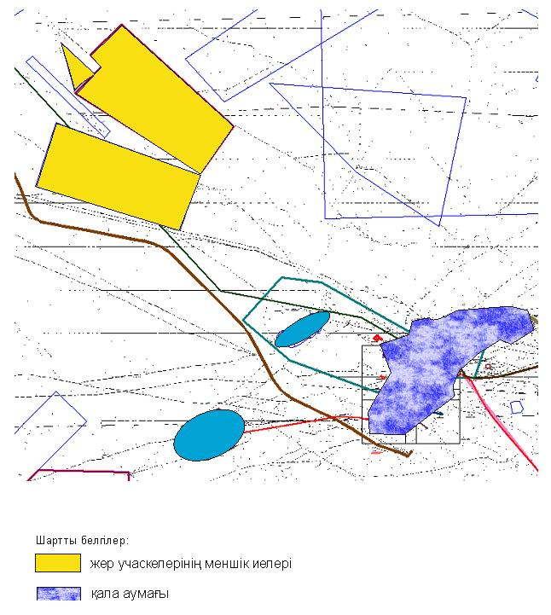

|  |  |
| --- | --- |
|  | Қаражал қаласы бойынша 2022-2023 жылдарға арналған жайылымдарды басқару және оларды пайдалану жөніндегі Жоспарына 2 қосымша |

**Құқық белгілейтін құжаттар негізінде жер санаттары, жер учаскелерінің меншік иелері және жер пайдаланушылар бөлінісінде Жәйрем кенті аумағында жайылымдардың орналасу схемасы**

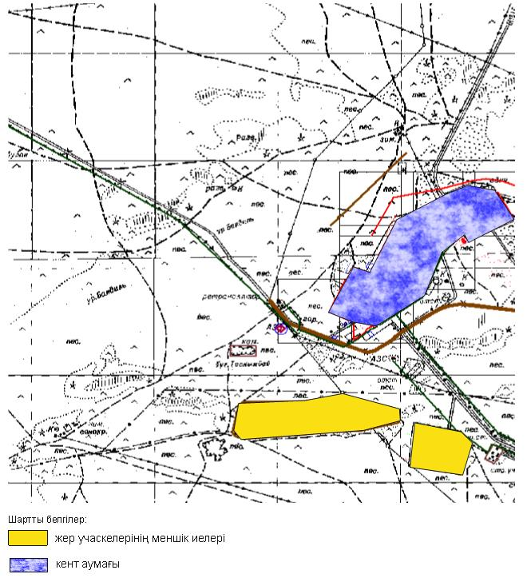

|  |  |
| --- | --- |
|  | Қаражал қаласы бойынша 2022-2023 жылдарға арналған жайылымдарды басқару және оларды пайдалану жөніндегі Жоспарына 3 қосымша |

**Қаражал қаласы жайылым айналымдарының қолайлы схемасы**

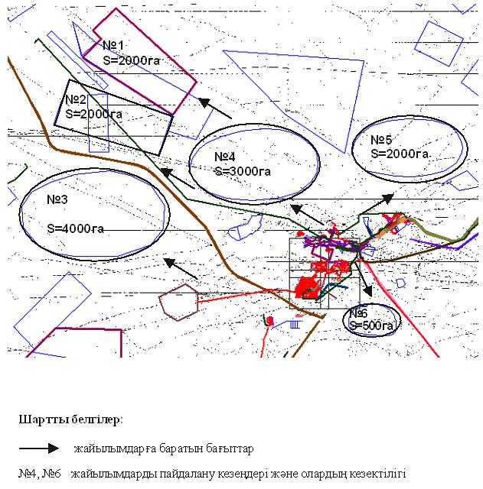

|  |  |
| --- | --- |
|  | Қаражал қаласы бойынша 2022-2023 жылдарға арналған жайылымдарды басқару және оларды пайдалану жөніндегі Жоспарына 4 қосымша |

**Жәйрем кенті жайылым айналымдарының қолайлы схемасы**

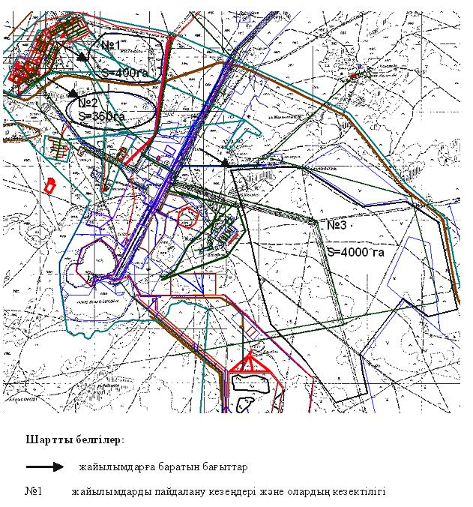

|  |  |
| --- | --- |
|  | Қаражал қаласы бойынша 2022-2023 жылдарға арналған жайылымдарды басқару және оларды пайдалану жөніндегі Жоспарына 5 қосымша |

**Қаражал қаласы жайылымдарының, оның ішінде маусымдық жайылымдардың сыртқы және ішкі шекаралары мен алаңдары, жайылымдық инфрақұрылым объектілері көрсетілген картасы**

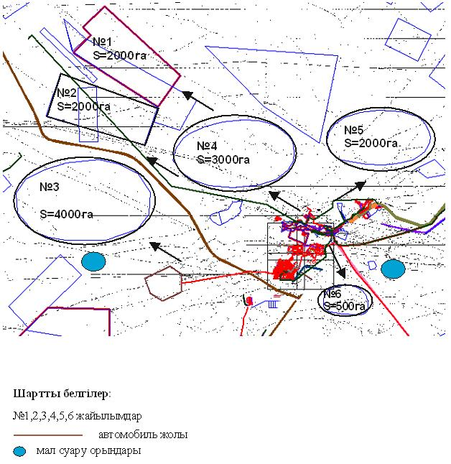

|  |  |
| --- | --- |
|  | Қаражал қаласы бойынша 2022-2023 жылдарға арналған жайылымдарды басқару және оларды пайдалану жөніндегі Жоспарына 6 қосымша |

**Жәйрем кенті жайылымдардың, оның ішінде маусымдық жайылымдардың сыртқы және ішкі шекаралары мен алаңдары, жайылымдық инфрақұрылым объектілері көрсетілген картасы**

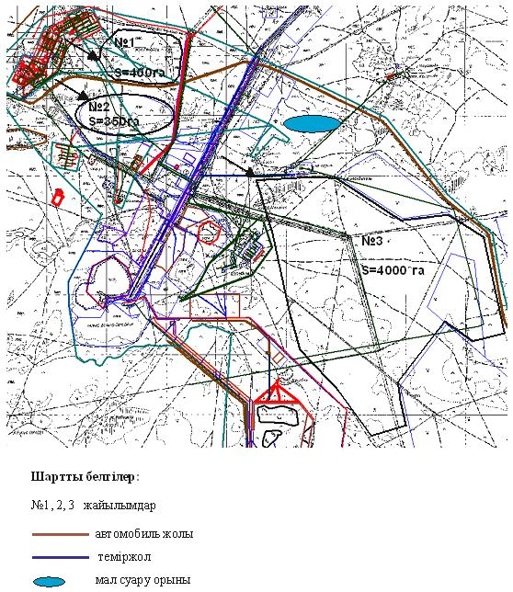

|  |  |
| --- | --- |
|  | Қаражал қаласы бойынша 2022-2023 жылдарға арналған жайылымдарды басқару және оларды пайдалану жөніндегі Жоспарына 7 қосымша |

**Қаражал қаласы жайылым пайдаланушыларының су тұтыну нормасына сәйкес су көздеріне (көлдерге, өзендерге, тоғандарға, апандарға, суару немесе суландыру каналдарына, құбырлы немесе шахталы құдықтарға) қол жеткізу схемасы**

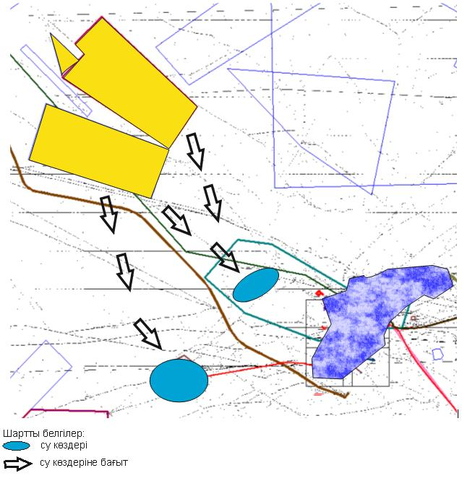

|  |  |
| --- | --- |
|  | Қаражал қаласы бойынша 2022-2023 жылдарға арналған жайылымдарды басқару және оларды пайдалану жөніндегі Жоспарына 8 қосымша |

**Жәйрем кенті жайылым пайдаланушыларының су тұтыну нормасына сәйкес су көздеріне (көлдерге, өзендерге, тоғандарға, апандарға, суару немесе суландыру каналдарына, құбырлы немесе шахталы құдықтарға) қол жеткізу схемасы**

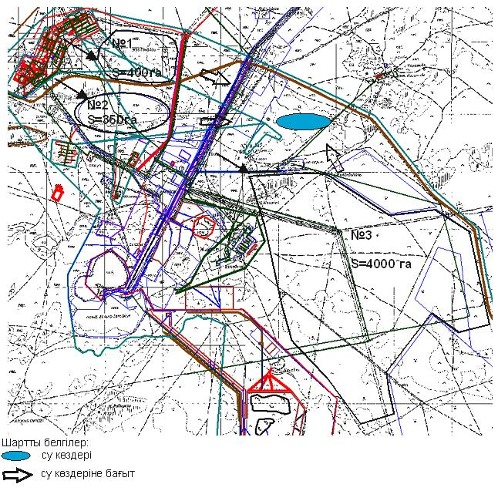

|  |  |
| --- | --- |
|  | Қаражал қаласы бойынша 2022-2023 жылдарға арналған жайылымдарды басқару және оларды пайдалану жөніндегі Жоспарына 9 қосымша |

**Қаражал қаласының жайылымы жоқ жеке және (немесе) заңды тұлғалардың ауыл шаруашылығы жануарларының мал басын орналастыру үшін жайылымдарды қайта бөлу және оны берілетін жайылымдарға ауыстыру схемасы**

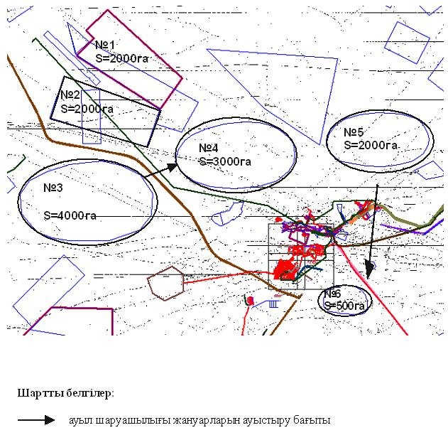

|  |  |
| --- | --- |
|  | Қаражал қаласы бойынша 2022-2023 жылдарға арналған жайылымдарды басқару және оларды пайдалану жөніндегі Жоспарына 10 қосымша |

**Жәйрем кентінің жайылымы жоқ жеке және (немесе) заңды тұлғалардың ауыл шаруашылығы жануарларының мал басын орналастыру үшін жайылымдарды қайта бөлу және оны берілетін жайылымдарға ауыстыру схемасы**

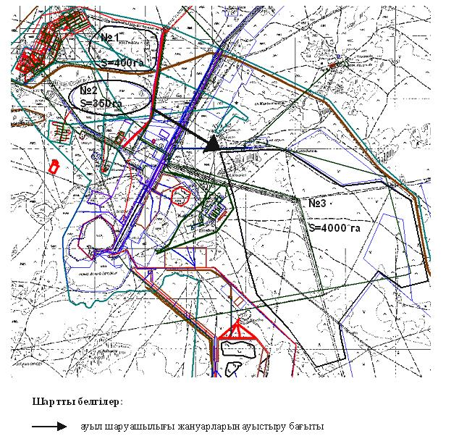

|  |  |
| --- | --- |
|  | Қаражал қаласы бойынша 2022-2023 жылдарға арналған жайылымдарды басқару және оларды пайдалану жөніндегі Жоспарына 11 қосымша |

**Қаражал қаласының жайылымдармен қамтамасыз етілмеген жеке және (немесе) заңды тұлғаларының ауыл шаруашылығы жануарларының мал басын шалғайдағы жайылымдарға орналастыру схемасы**

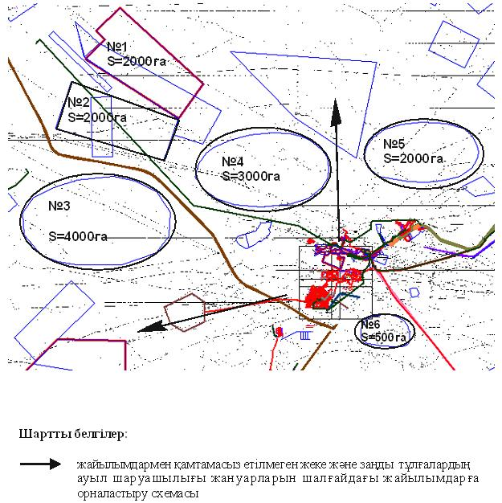

|  |  |
| --- | --- |
|  | Қаражал қаласы бойынша 2022-2023 жылдарға арналған жайылымдарды басқару және оларды пайдалану жөніндегі Жоспарына 12 қосымша |

**Жәйрем кентінің жайылымдармен қамтамасыз етілмеген жеке және (немесе) заңды тұлғаларының ауыл шаруашылығы жануарларының мал басын шалғайдағы жайылымдарға орналастыру схемасы**

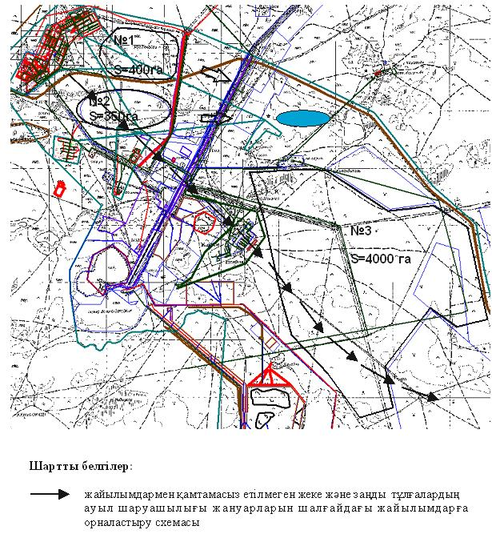

|  |  |
| --- | --- |
|  | Қаражал қаласы бойынша 2022-2023 жылдарға арналған жайылымдарды басқару және оларды пайдалану жөніндегі Жоспарына 13 қосымша |

**Ауыл шаруашылығы жануарларын жаюдың және айдаудың маусымдық маршруттарын белгілейтін жайылымдарды пайдалану жөніндегі күнтізбелік график**

|  |  |  |  |
| --- | --- | --- | --- |
| № | Елді мекендер | Жайылымдарда мал жаюдың басталуы | Жайылымдарда мал жаюдың аяқталуы |
| 1 | Қаражал қаласы | Сәуірдің басы | Қарашаның аяғы |
| 2 | Жәйрем кенті | Сәуірдің басы | Қарашаның аяғы |
| 3 | Шалғия кенті | Сәуірдің басы | Қарашаның аяғы |

© 2012. Қазақстан Республикасы Әділет министрлігінің «Қазақстан Республикасының Заңнама және құқықтық ақпарат институты» ШЖҚ РМК